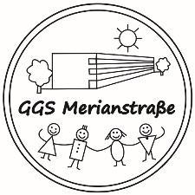
Städtische Gemeinschaftsgrundschule
Merianstraße 7- 9, 50765 Köln
Tel.: 0221/33 73 006 10
Fax: 0221/33 73 006 29
http://www.ggs-merianstr.de
Köln, 15.12.2020
Liebe Eltern,

auch dieses Jahr 2020 geht dem Ende zu und wir blicken auf ein außergewöhnliches Jahr zurück. Vieles war anders als wir es kennen, viele Situationen und Geschehnisse stellten die Kinder, die Eltern und die Schule vor Herausforderungen, die wir nur gemeinsam bewältigen konnten.
Für Ihr Vertrauen, Ihre Unterstützung und Mithilfe möchten wir uns ganz herzlich bedanken und hoffen auf ein neues Jahr, das einfacher zu gestalten sein wird. Viele unserer Feste und Aktionen konnten nicht stattfinden und wir alle mussten unsere Arbeit der Situation anpassen. Hier sei besonders zu erwähnen, wie schnell und zuverlässig die Kinder mit den neuen Regeln und Maßnahmen zurechtkamen, obwohl gerade für die Kinder vieles unverständlich erschien. Ein ganz großes Lob von uns für die Kinder, die sich die Ferien wirklich verdient haben.
Das gesamte Kollegium wünscht Ihnen und Ihren Familien soweit es geht eine unbeschwerte Ferienzeit, einen guten Übergang in das neue Jahr, sowie vor allem ein gesundes Jahr 2021.

Mit freundlichen Grüßen

Anna Wylezek (Konrektorin) Dirk Külker (Schulleiter) Kollegium der Merianstraße

Bitte bescheinigen Sie mit Ihrer Unterschrift, dass Ihr Kind in den Ferien in keinem Risikogebiet war! Ohne Unterschrift darf Ihr Kind am 11.01.2021 leider nicht am Unterricht teilnehmen.

Reisen in Risikogebiete:

Hiermit erklären wir, dass mein Kind _____________________, in der Klasse _________________
- in den letzten 14 Tagen nicht aus einem Risikogebiet eingereist sind.
oder
- in den letzten 14 Tagen aus einem Risikogebiet eingereist sind
  - und einen negativen Corona-Test vorzeigen können.
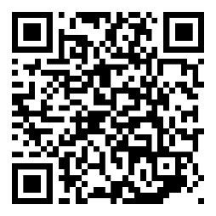
Aktuelle Risikogebiete finden Sie auf den Seiten des Robert-Koch-Instituts:
dd

____________________________________________
Datum und Unterschrift der Eltern

